5.7 เคลียร์ (กระทบยอด) เช็ค
Module Cheque

วัตถุประสงค์
- เพื่อให้ผู้ใช้ทำขั้นตอน Bank Deposit และ Done ของเช็คได้ถูกต้อง
- เพื่อให้เข้าใจผลทางบัญชีของการเคลียร์เช็คทั้งฝั่งจ่ายและฝั่งรับ
ภาพรวมการทำงาน
- ในโมดูลเช็ค การเคลียร์เช็คคือการเปลี่ยนสถานะเช็คจาก Confirmed ไป Bank Deposit และ Done เพื่อสะท้อนว่าเช็คได้เคลื่อนไปถึงธนาคารและถูกตัดผ่านแล้ว. การเคลียร์นี้ไม่ได้หมายถึงการจับคู่ Bank Statement แบบทั่วไปอย่างเดียว แต่เป็น flow ในโมดูลเช็คที่สร้าง Journal Entry ให้ครบ.
เมนูที่ใช้
- Cheque > Cheque > Cheque Paying
- Cheque > Cheque > Cheque Receiving
- Cheque > Cheque > Cheque Transactions
ฟังก์ชันที่ทำได้จริง
ฟังก์ชัน | คำอธิบาย | ใช้เมื่อไร
Bank Deposit | สร้างรายการเคลื่อนย้ายจากบัญชีพักเช็คไปสู่ขั้นตอนการเคลียร์ธนาคาร | ใช้ก่อน Done
Done | ยืนยันว่าการเคลียร์เช็คเสร็จสิ้น | เช็คจะเปลี่ยนเป็น Paid
Payment Entry | ใช้ตรวจรายการบัญชีของเช็คในแต่ละช่วง | ควรตรวจทุกครั้งก่อนปิดงวด
ขั้นตอนการใช้งาน
ขั้นตอนการเคลียร์เช็คขาออก
1. เปิดเช็ค 860200001 หรือ 860200002 จากเมนู Cheque Paying.
2. ถ้าเช็คอยู่สถานะ Confirmed ให้กด Bank Deposit ก่อน.
3. เมื่อเช็คเข้าสถานะ Bank Deposit แล้ว ให้กด Done เพื่อปิด flow และให้ระบบสร้างรายการบัญชีที่เกี่ยวกับธนาคารจริง.
ขั้นตอนการเคลียร์เช็คขาเข้า
1. เปิดเช็ค RCV-INV-E/26/04/00003 หรือ RCV-INV-E/26/04/00004 จากเมนู Cheque Receiving.
2. กด Bank Deposit เมื่อเช็ครับถูกนำฝากธนาคาร แล้วกด Done เมื่อธนาคารตัดผ่านจริง.
ภาพประกอบการทำงาน
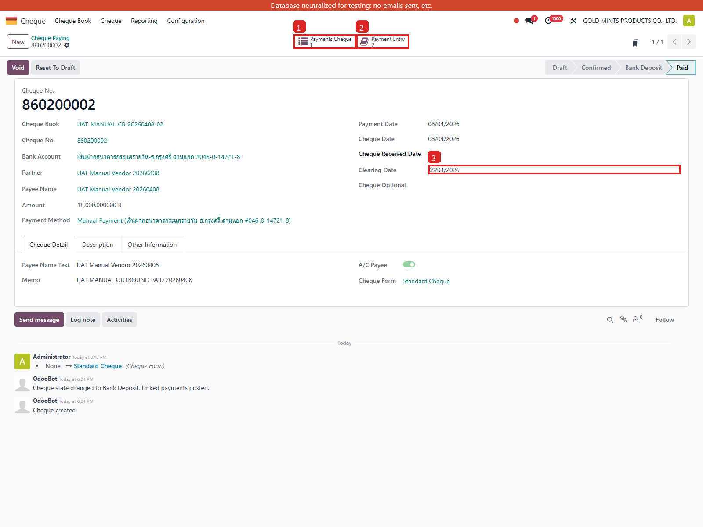
รูป 5.7.1 เช็คขาออกสถานะ Paid พร้อม Smart Buttons สำหรับดูรายการบัญชี
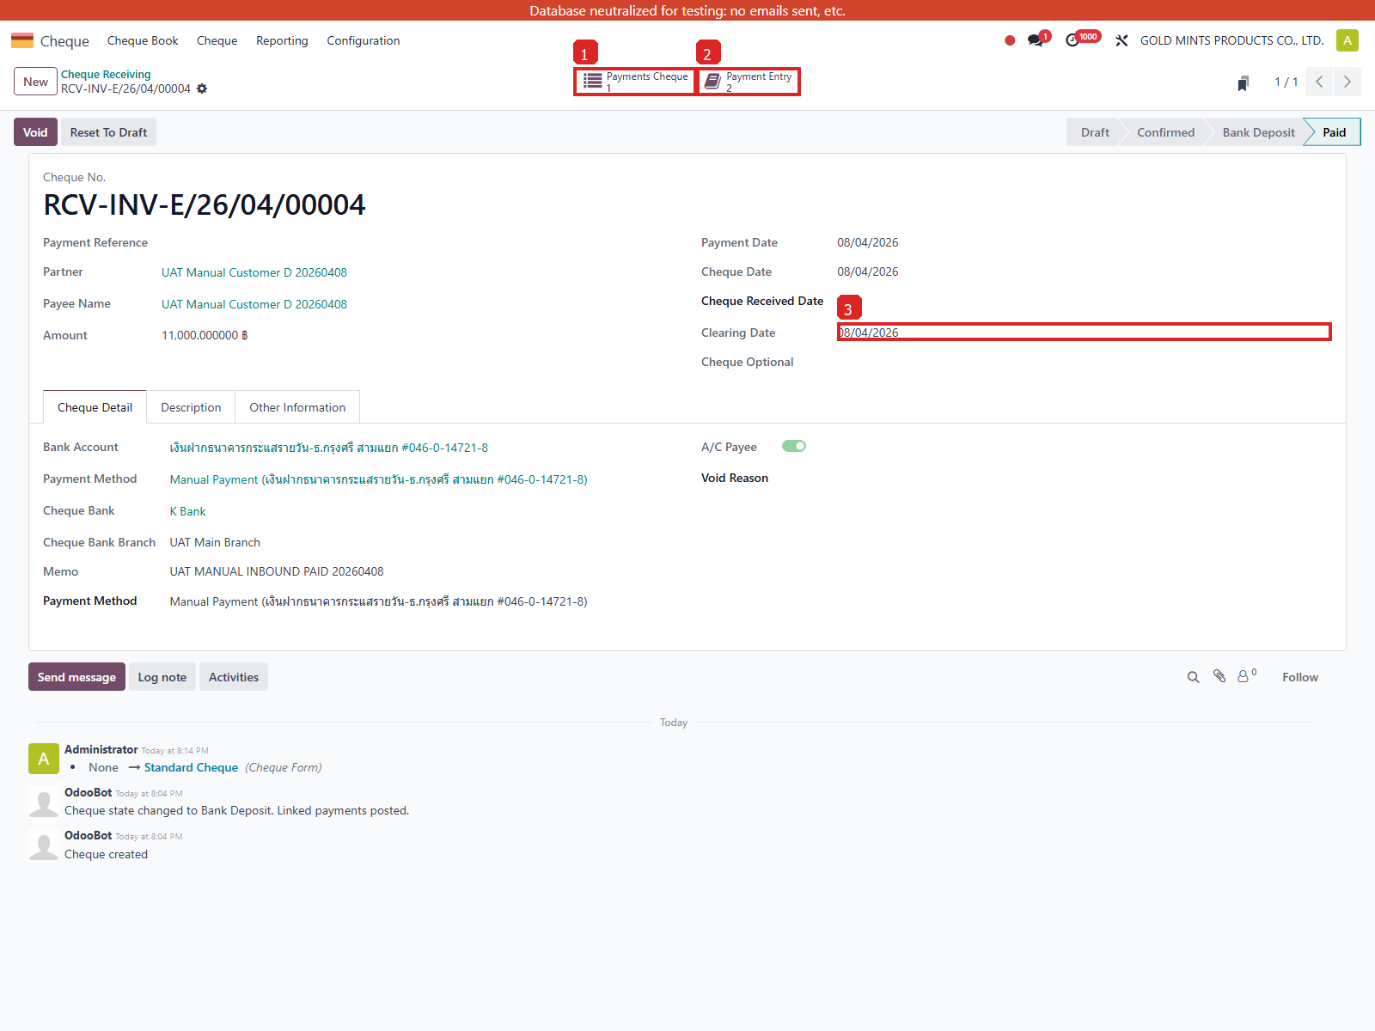
รูป 5.7.2 เช็ครับสถานะ Paid หลังเคลียร์เข้าธนาคารแล้ว
คำอธิบายฟิลด์และส่วนสำคัญบนหน้าจอ
ฟิลด์ที่ต้องตรวจเมื่อเคลียร์เช็ค
Field / Section | ความหมาย | วิธีใช้หรือค่าตัวอย่าง
clearing_date | วันที่ธนาคารเคลียร์เช็ค | ควรตรงกับวันที่รับรู้รายการธนาคาร
cheque_journal_entry_id | Journal Entry ที่เกิดจากขั้นเคลียร์เช็ค | ใช้ตรวจเดบิต/เครดิตธนาคารและบัญชีพัก
count_payment_move / count_reversed_move | จำนวนรายการบัญชีและกลับรายการที่ผูกกับเช็ค | ใช้ควบคุมการตรวจสอบย้อนหลัง
Scenario การใช้งานจากข้อมูลจริงใน local UAT
Scenario | ข้อมูลตัวอย่าง | ผลลัพธ์ที่ต้องเห็น
Scenario A: เคลียร์เช็คจ่าย | ใช้ 860200002 เป็นตัวอย่างเช็คที่ถูกเคลียร์ครบแล้ว | ตรวจ Payment Entry และ Deposit Move ประกอบ
Scenario B: เคลียร์เช็ครับ | ใช้ RCV-INV-E/26/04/00004 เป็นตัวอย่างเช็ครับที่ตัดผ่านแล้ว | ตรวจว่าบัญชีพักเช็ครับถูกปิดยอดแล้ว
การอธิบาย Journal Items และขาบัญชี
Journal Items ตอนเคลียร์เช็คขาออกเข้าธนาคาร
บัญชี | คำอธิบาย | Debit | Credit
111201 BAY CA สามแยก #046-0-14721-8 | Bank Clearing for Cheque 860200002 | 0.0 | 18000.0
212004 เช็คจ่ายลงวันที่ล่วงหน้า | Bank Clearing for Cheque 860200002 | 18000.0 | 0.0
Journal Items ตอนเคลียร์เช็ครับเข้าธนาคาร
บัญชี | คำอธิบาย | Debit | Credit
111201 BAY CA สามแยก #046-0-14721-8 | Bank Clearing for Cheque RCV-INV-E/26/04/00004 | 11000.0 | 0.0
113005 เช็ครับลงวันที่ล่วงหน้า | Bank Clearing for Cheque RCV-INV-E/26/04/00004 | 0.0 | 11000.0
ข้อควรระวัง
- อย่ากด Done ข้ามขั้นโดยไม่ระบุวันที่เคลียร์ที่ถูกต้อง เพราะจะกระทบ period ของบัญชีธนาคาร
- ถ้าต้องย้อนรายการ ควรใช้ flow Void/Cancel ของโมดูลเช็ค ไม่ควรแก้ Journal Entry ตรงโดยไม่มีเหตุผล

